Бабайлар җирендә. Изге Болгар җыены

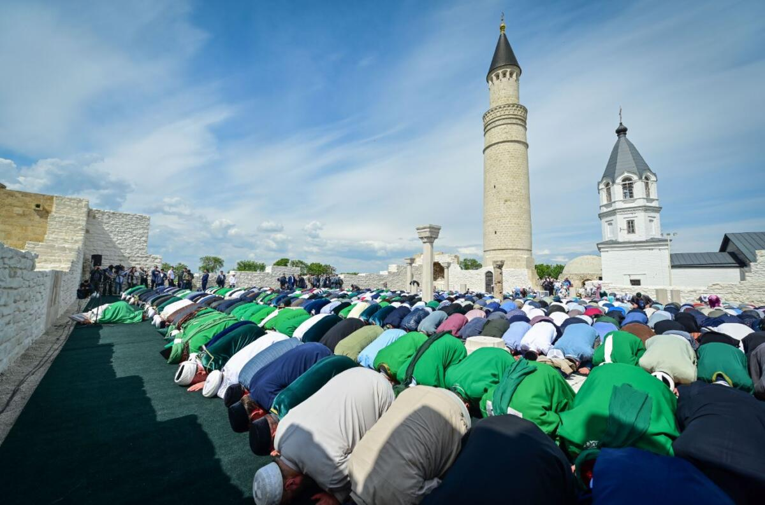

18.05.2025 25 мең кеше. Болгарда Идел буе Болгар дәүләтендә ислам динен рәсми кабул итүгә багышланган Изге Болгар җыенына быел әнә шулкадәр кунак җыелды. Татарстаннан гына түгел, илнең, хәтта дөньяның төрле почмакларыннан килүчеләр байтак иде.
Чыганак: https://vatantat.ru/2025/05/170570/
© Ватаным Татарстан

